|  |
| --- |
| Yoritish uskunalari va ichki o’rnatiladigan elektr jihozlarini o’rnatish |

## Vaqtni kechiktirish amaliyotda sinab ko`rish uzish zanjirini o`rnatish

### Mavzudan maqsad

Vaqtni kechiktirish amaliyotda sinab ko`rish va uzish zanjiri haqida ma’lumot berish va sxema tuzishni o`rgatish

### Nazariy qism

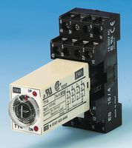

1. – rasm. Vaqtni kechiktiruvchi rele

Buyruqlar to'g'ri bo'lsa, vaqtning tayanch intervallarni hisoblaydi va buyruqlar noto'g'ri ketganda yoki kuchlanish sodir bo'lganda to'plangan qiymatni saqlaydi. Retentive Timer ko'rsatmasi, tugallanadigan shartlar to'g'ri bo'lganda vaqt bazasi oraliqlarini hisobga oladigan retentive ko'rsatma.

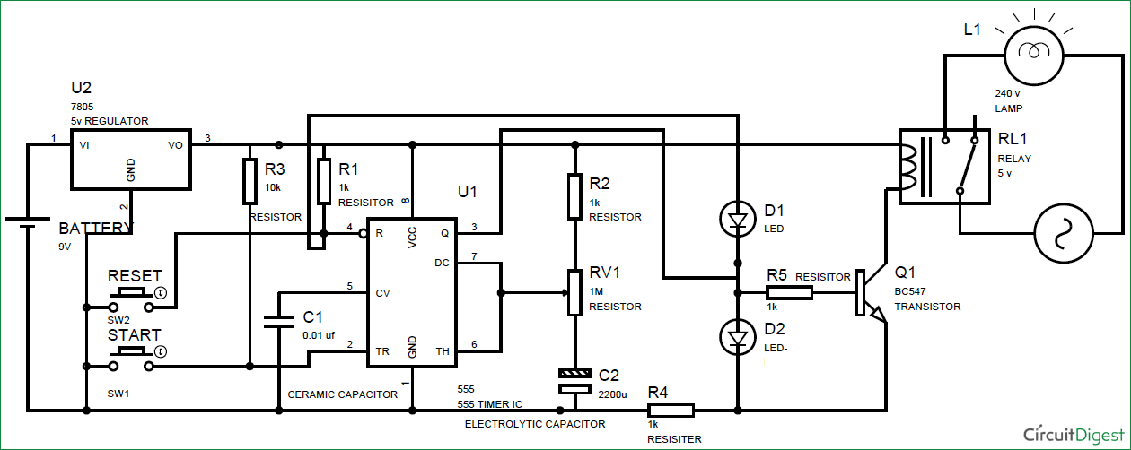

2 – rasm. Relening ulangan zanjiri

Vaqtni kechiktirish rölelerindeki barcha funktsiyalar orasidagi farqni tushunish ba'zan qiyin vazifa bo'lishi mumkin. Vaqtni kechiktirish rölesi yordamida davrlarni loyihalashda, vaqt kechiktiruvchi röleyni ishga tushirish kabi savollar, vaqtni dastlabki dastur bilan boshlash yoki kuchlanishni to'xtatish, chiqish rölesi energiya berilganda va hokazo so'ralishi kerak.

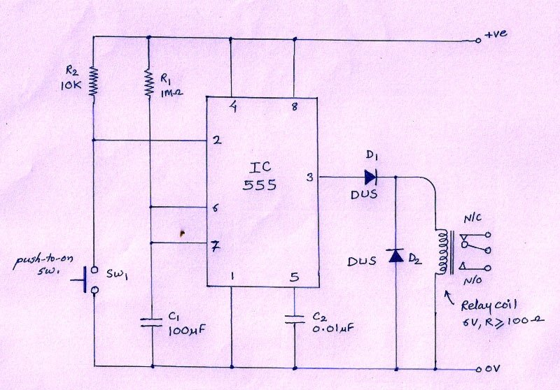

3– rasm. Relening kontaktlariga ulanish zanjiri

Vaqtni kechiktirish rölesi oddiygina o'tkaziladigan vaqt kechikishidan iborat o'rni nazorat qiladi. Maqsad vaqtga asoslangan bir voqeani nazorat qilishdir. O'rnimizni va vaqtni kechiktirish rölelerinin orasidagi farq, chiqish kontaklari ochiq va yopilganda: nazorat rålasida, kuchlanish qo'llanilganda va sargardan chiqarilganda sodir bo'ladi; vaqt kechikish rölelerinde, kontaktlar bir oz vaqt kechikishidan oldin yoki keyin ochilishi yoki yopilishi mumkin.

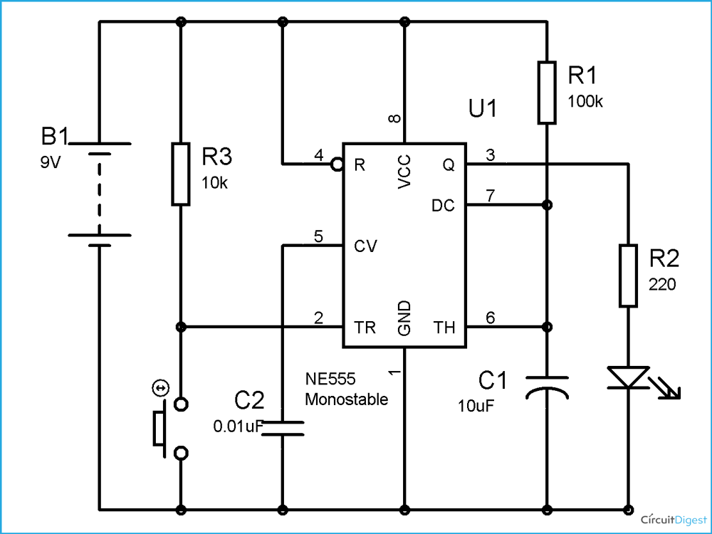

1. – rasm. Namuna

### Amaliy mashg`ulot

Topshiriq.

Chiroqlarni rele orqali ulanish sxemasini tuzish.

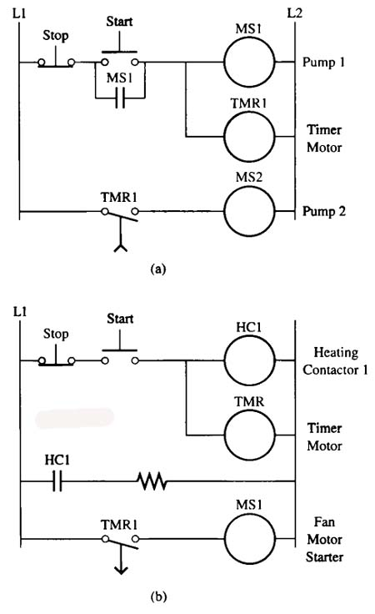

5– rasm topshiriqning javobi